HOTEL BAIA BODRUM 5*****
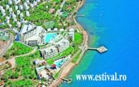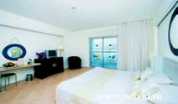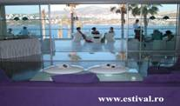

LOCALIZARE: este situat la 48 km de aeroportul orasului Bodrum, la 19 km de centrul orasului Bodrum, la 500 m de localitatea Gundogan, pe malul marii.
FACILITATI HOTEL : restaurant, 3 restaurante a la carte, 5 baruri, coafor, magazine, spalatorie, 3 sali de conferinta (300 pers).
Relaxare: 2 piscine, piscina acoperita, 2 tobogane cu apa, baie turceasca, sauna, baie cu aburi, jacuzzi, sala de forta, aerobic, tenis de masa, volei pe plaja, baschet, teren de tenis, sala de cinema, darts, animatie. Contra cost: masaj, centru Spa, thalasso terapie, lectii de tenis, biliard, bowling, internet.
Pentru copii: piscina, mini club (4-12 ani), teren de joaca, baby sitter (contra cost).
DOTARI CAMERA : baie (dus)-wc, aer conditionat, tv, telefon, minibar, uscator de par, safe, balcon/terasa

ULTRA ALL INCLUSIVE  *STANDARD ROOMS* | 23.04- 18.05  06.10- 31.10 | 19.05- 15.06 | 16.06.-  09.07  28.08-17.09 | 18.09- 05.10 | 06.10-2016
LOC IN CAMERA | 56 | 70 | 92 | 108 | 103
CAMERA SINGLA | 111 | 106 | 139 | 162 | 155
REDUCERI:
- COPIL ( 0-06.99 ANI ) – CU 2 ADULTI IN CAMERA- GRATUIT
- AL 2-LEA COPIL (0-06.99 ANI) – GRATUIT
- AL 2-LEA COPIL (7-12.99 ANI) – 50 % REDUCERE
- COPIL ( 0-06.99 ANI ) CU 1 ADULT IN CAMERA IN PAT NORMAL- GRATUIT
- AL 3-LEA ADULT IN PAT SUPLIMENTAR- 20 % REDUCERE
EARLY BOOKING -15%” PENTRU REZERVARILE FACUTE SI ACHITATE INTEGRAL PANA PE 10.03.2016
EARLY BOOKING -10%” PENTRU REZERVARILE FACUTE SI ACHITATE INTEGRAL PANA PE 05.05.2016

HOTEL AZKA 5*****
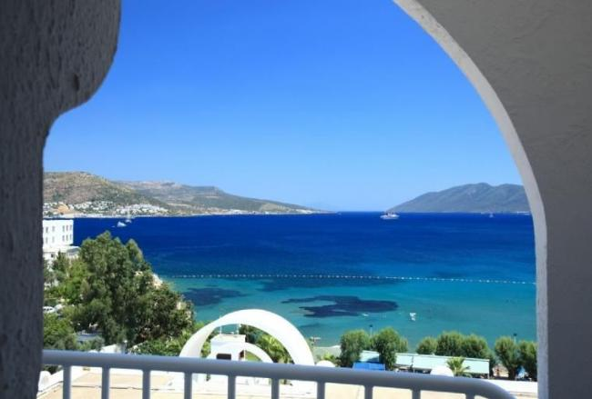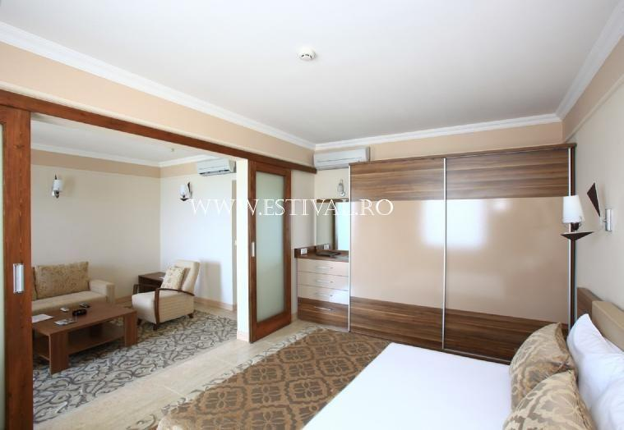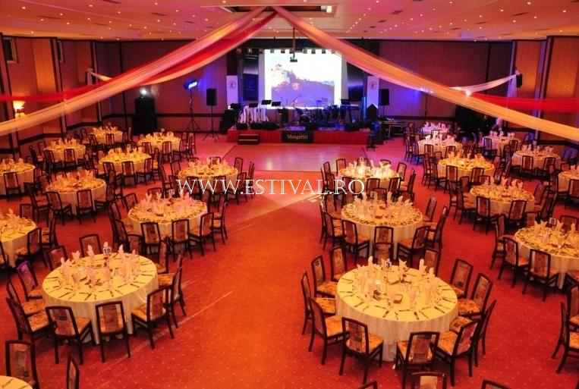
LOCALIZARE: este situat la 35 km de aeroport, la 1,5 km de centrul orasului Bodrum, in statiunea Bardakci, pe malul marii.
FACILITATI HOTEL : restaurant principal,3 baruri,2 piscine exterioare,piscina interioara,cabinet medical (contra cost),coafor (contra cost),curatatorie (contra cost),6 sali de conferinte (30-750 persoane)
Relaxare si sport:Gratuit:,sala de fintess,baschet,squash,biliard,teren de tenis cu suprafata din beton,inchirierea echipamentului de tenis,muzica live,internet wireless (in lobby)Contra cost:,baie turceasca,sauna,masaj,jacuzzi,nocturna terenului de tenis,internet-cafe,cursuri de diving.Pentru copii:,piscina
,loc de joaca,bona (contra cost)
DOTARI CAMERA : baie ori dus,uscator de par,aer conditionat individual,televizor,telefon,mini-bar (gol),seif (gratuit)
,pardoseala - mocheta,balcon,curatenie in camera - zilnic,schimbarea lenjeriei - de 2 ori pe saptamana,room service (non-stop, contra cost).
EARLY BOOKING -15%” PENTRU REZERVARILE FACUTE IN PERIOADA 29.10.2015-31.03.2016 PENTRU PERIOADA 01.04.2016-31.10.2016 SI ACHITATE INTEGRAL PANA PE 05.04.2016

REDUCERI:
-COPIL (0-12,99) CU UN ADULT IN CAMERA-GRATUIT

STANDARD LAND VIEW | 01.04-  09.05 | 10.05-  10.06 | 11.06-30.06. | 01.07-  31.08. | 01.09-  20.09. | 21.09-  31.10.
LOC IN CAMERA | 31 | 36 | 39 | 64 | 50 | 31
CAMERA SINGLA | 46 | 54 | 58 | 96 | 74 | 45

HOTEL BODRUM HOLIDAY RESORT & SPA 5*****
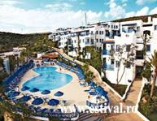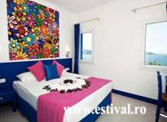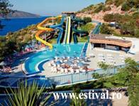
LOCALIZARE : este situat la 40 km de aeroportul orasului Bodrum, la 4 km de centrul orasului Bodrum, pe malul marii.
FACILITATI HOTEL : restaurant, 2 restarurante a la carte (turcesc si pescaresc, cu rezervare, o vizita pe timpul sejurului - gratuit), 9 baruri, 3 piscine exterioare, piscina acoperita, 3 tobogane de apa, medic (la cerere, contra cost), Centru SPA, salon de înfrumusetare, spalatorie, centru comercial, schimb valutar, rent-a-car, TV living, Wireless Internet (în lobby, gratuit), parcare, 3 sali de conferinte (pentru 180, 130, 66 pers.)
DOTARI CAMERA : baie, uscator de par, aer conditionat propriu, TV, telefon, mini-bar (la sosire apa plata si apa carbogazoasa gratuit, suplimentarea contra cost), seif (în camera, contra cost), pardoseala - mocheta, balcon, french balcon.

EARLY BOOKING -15%” PENTRU REZERVARILE FACUTE IN PERIOADA
29.10.2015-31.03.2016 PENTRU PERIOADA 15.04.2016-31.10.2016 SI ACHITATE INTEGRAL PANA PE 05.04.2016

EARLY BOOKING -10%” PENTRU REZERVARILE FACUTE IN PERIOADA 01.04.2016 -30.04.2016 PENTRU PERIOADA 15.04.2016-31.10.2016 SI ACHITATE INTEGRAL PANA PE 05.05.2016
ALL INCLUSIVE  *CLUB STANDARD ROOM* | 15.04. 30.04. | 01.05.  18.05. | 19.05.  22.15.0905.106. | 23.06-  02.07  28.08-14.09 | 03.07.2016  27.08. | 28.08.2016  14.09. | 06.10.2016  31.10.
LOC IN CAMERA | 28 | 39 | 50 | 72 | 94 | 72 | 30
CAMERA SINGLA | 32 | 63 | 80 | 151 | 195 | 151 | 80

REDUCERI:
-1 COPIL (0-13,99) CU 1 ADULT IN CAMERA-GRATUIT
- 2 COPII (0-2,99) (3-13,99) CU 1 ADULT IN CAMERA-GRATUIT
-2 COPII (3-13,99) (3-13,99) CU 1 ADULT IN CAMERA- AL 2-LEA COPIL PLATESTE 50%
-1 COPIL (0-2,99) CU 2 ADULTI-GRATUIT

CLUB BLUE DREAMS 5*****
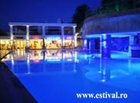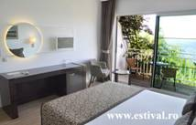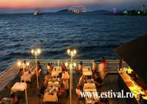

LOCALIZARE: 10 Km de Bodrum.
FACILITATI HOTEL : restaurant acoperit si in aer liber, disco bar, snack bar, doctor, magazin, parcare, mini club, sala de conferinta, baie turceasca, sauna, masaj, piscina in aer liber, piscina si gradina pentru copii, mini fotbal, sporturi nautice
DOTARI CAMERA : telefon direct, TV satelit, aer conditionat, mini bar, seif, uscator de par, baie cu dus

EARLY BOOKING -15%”PENTRU REZERVARILE FACUTE IN PERIOADA 29.10.2015-31.01.2016 PENTRU PERIOADA 01.05.2016-15.10.2016 SI ACHITATE INTEGRAL PANA PE 05.02.2016
EARLY BOOKING -10%”PENTRU REZERVARILE FACUTE IN PERIOADA 01.02.2016-30.04.2016 PENTRU PERIOADA 01.05.2016-15.10.2016 SI ACHITATE INTEGRAL PANA PE 05.05.2016
ALL INCLUSIVE  *STANDARD ROOM* | 01.05-12.05 | 13.05- 26.05 | 27.05-  09.06  21.09-  04.10 | 10.06- 21.06  05.09-  20.09 | 22.06-  03.07 | 04.07-  14.08 | 15.08- 04.09 | 05.10-  15.10
LOC IN CAMERA | 38 | 43 | 52 | 68 | 73 | 92 | 73 | 43
CAMERA SINGLA | 57 | 58 | 78 | 101 | 109 | 137 | 110 | 64

REDUCERI:
- COPIL (0-11,99) CU 1 ADULT IN CAMERA IN PAT NORMAL- GRATUIT
- COPIL (0-11,99)– CU 2 ADULTI IN CAMERA- GRATUIT
-1 ADULT CU 2 COPII- AL 2-LEA COPIL PLATESTE 50%

HOTEL KEFALUKA RESORT 5*****
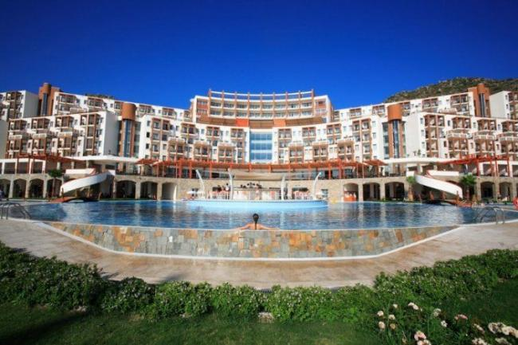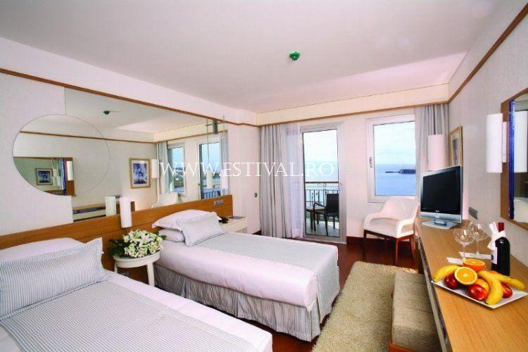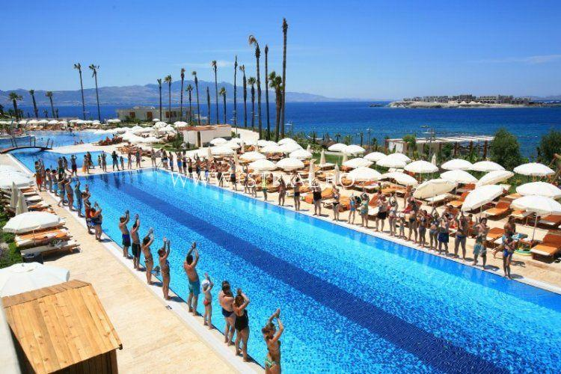
LOCALIZARE: este situat la 58 km de aeroport si la 25 km de centrul orasului Bodrum, în localitatea Turgutreis, chiar pe malul marii.
FACILITATI HOTEL : 6 restaurante a la carte (turcesc, italian, mediteranean, mexican, international, fast-food, pe baza de rezervare, pentru sejururi de 7 nopti, vizitarea 1 data - gratuit),6 baruri, 5 piscine exterioare, 3 piscine interioare
, Centru SPA, salon de înfrumusetare, cinematograf, medic de garda, coafor, bibilioteca, spalatorie, magazine, business-centre, rent-a-car, parcare, 5 sali de conferinte (max. 720 pers.)Relaxare si sport:Gratis:, sauna, baie turceasca, baie de aburi, camera cu zapada, jacuzzi, fitness, step, aerobic, aqua-aerobic, voley pe plaja, basket-ball
, tenis de masa, tir cu arcul, tir cu arma pneumatica, darts, squash, badminton, 2 terenuri de tenis (ziua), cursuri de tenis (de grup, 30 minute), închirierea rachetelor si a mingilor de tenis, mini-fotbal, windsurfing (cu certificat)
, programe de animatie, cursuri de dans, muzica live, discoteca, internet wireless (în lobby si biblioteca)
Contra cost:, masaj, iluminarea terenului de tenis, bowling, sporturi acvatice, cursuri de înot subacvatic, internet-cafe
, cada, dus (junior suite).Pentru copii:, bufet, 2 piscine, teren de joaca, mini-club (4-12 ani), teenager-club (13-16 ani)
, bona (la cerere, contra cost).
DOTARI CAMERA : - uscator de par, aer conditionat centralizat, TV, mini-bar (apa, bauturi fara alcool, bere - gratuit)
, seif (în camera, gratuit), telefon, pardoseala - mocheta, balcon (Hotel), terasa (Residence), curatenie în camera - zilnic,schimbarea lenjeriei - 3 ori pe saptamâna, schimbarea prosoapelor - zilnic, room service (contra cost), internet wireless (contra cost).

EARLY BOOKING -15%” PENTRU REZERVARILE FACUTE IN PERIOADA 29.10.2015-31.03.2016 PENTRU PERIOADA 20.04.31.10.2016 SI ACHITATE INTEGRAL PANA PE 05.04.2016

CAMERA STANDARD  ALL INCLUSIVE | 20.04-  22.05  22.09-  31.10 | 23.05-  14.06  12.09-  21.09 | 15.06- 02.07  03.09- 11.09 | 03.07-  20.07 | 21.07-  20.08 | 21.08-  02.09
LOC IN CAMERA | 54 | 78 | 96 | 106 | 124 | 106
CAMERA SINGLA | 81 | 117 | 144 | 159 | 186 | 159

REDUCERI:
-COPIL (0-5,99) CU UN ADULT IN CAMERA-GRATUIT
-COPIL (6-11,99) CU UN ADULT IN CAMERA-GRATUIT
-COPII 2 (0-11,99) (0-11,99) CU UN ADULT IN CAMERA-GRATUIT
-COPIL (0-11,99) CU 2 ADULTI IN CAMERA-GRATUIT

HOTEL ROYAL ASARLIK BEACH 5*****
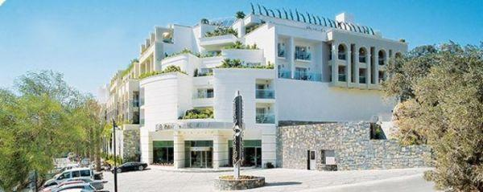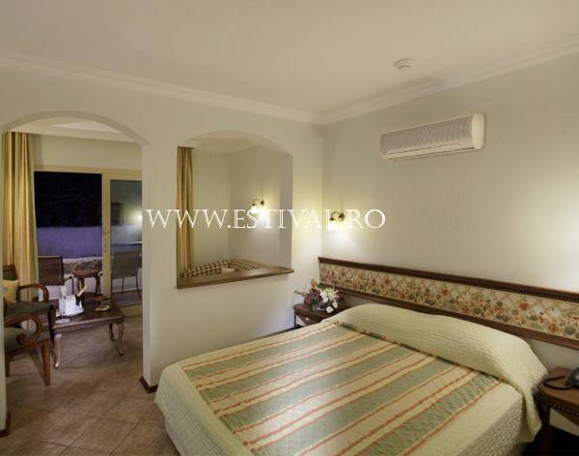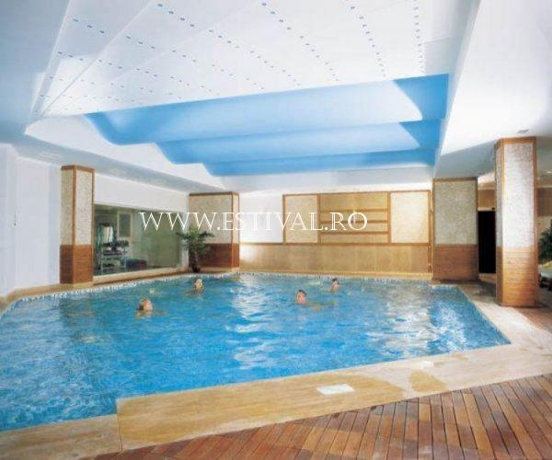
LOCALIZARE: este situat pe malul marii, la 200 m de Gumbet centru, la 3 km de centrul oraşului Bodrum.
FACILITATI HOTEL : restaurantul principal,3 restaurante a la carte (chinezesc, mediteranean, turcesc, cu programare, o masa gratuita/saptamana),7 baruri ,3 piscine exterioare,piscina interioara (cu incalzire),cabinet medical,Thalasso/Wellness,coafor,spalatorie,curatatorie chimica,2 sali de conferinte (25-150 persoane). Gratuit:
baie turceasca,sauna,baie cu aburi,sala de fitness,aerobic,aqua-aerobic,darts,tenis de masa,program de animatie
,discoteca,internet wireless (in lobby, bar)
Contra cost:,masaj,Thalasso/Wellness,jacuzzi,internet cafe,sporturi acvatice cu si fara motor
DOTARI CAMERA : cada,foehn ,halat, papuci (Superior),aer conditionat centralizat (Main Building),aer conditionat individual (Superior),televizor ,telefon ,minibar (apa : zilnic, bauturi racoritoare in ziua sosirii, gratuit),seif (contra cost)
,pardoseala : parchet (Main Building),pardoseala : gresie (Superior),balcon,curatenie in camera : zilnic,schimbarea lenjeriei : de 2 ori/saptamana,room service (contra cost).

EARLY BOOKING -18%” PENTRU REZERVARILE FACUTE IN PERIOADA 30.10.2015-31.12.2015 PENTRU PERIOADA 01.04.2016-31.10.2016 SI ACHITATE INTEGRAL PANA IN 05.01.2016
EARLY BOOKING -15%” PENTRU REZERVARILE FACUTE IN PERIOADA 01.01.2016-29.02.2016 PENTRU PERIOADA 01.04.2016-31.10.2016 SI ACHITATE INTEGRAL PANA IN 01.03.2016
EARLY BOOKING -10%” PENTRU REZERVARILE FACUTE IN PERIOADA 01.03.2016-30.04.2016 PENTRU PERIOADA 01.04.2016-31.10.2016SI ACHITATE INTEGRAL PANA IN 03.05.2016

REDUCERI
-UN COPIL (0-2,99) (3-6,99) (7-12,99) CU UN ADULT IN CAMERA-GRATUIT
-DOI COPII (0-2,99) (0-2,99) CU UN ADULT IN CAMERA-GRATUIT
-UN COPIL (0-2,99) (3-12,99) CU 2 ADULTI IN CAMERA- GRATUIT
STANDARD LAND VIEW | 01.04-04.05  20.10-31.10 | 05.05.-25.05  22.09-  19.10 | 26.05-  25.06 | 26.06- 12.07  23.08- 21.09 | 13.07- 22.08
LOC IN CAMERA | 31 | 41 | 52 | 61 | 75
CAMERA SINGLA | 46 | 61 | 78 | 91 | 112

EARLY BOOKING -20%” PENTRU REZERVARILE FACUTE SI ACHITATE INTEGRAL PANA PE 08.03.2016
EARLY BOOKING -15%” PENTRU REZERVARILE FACUTE SI ACHITATE INTEGRAL PANA PE 05.04.2016
EARLY BOOKING -10%” PENTRU REZERVARILE FACUTE SI ACHITATE INTEGRAL PANA PE 03.05.2016

ALL INCLUSIVE  *STANDARD ROOM* | 01.05- 06.05  11.10- 31.10 | 07.05- 27.05  01.10- 10.10 | 28.05-17.06  16.09-30.09 | 18.06-  24.06  09.09-  15.09 | 25.06-  15.07  29.08-  08.09 | 16.07- 28.08
LOC IN CAMERA | 61 | 77 | 92 | 105 | 118 | 130
CAMERA SINGLA | 62 | 116 | 139 | 157 | 177 | 195

REDUCERI:
COPIL (0-12,99) CU UN ADULT IN CAMERA-GRATUIT
COPIL (0-12,99) CU 2 ADULTI IN CAMERA-GRATUIT
2 COPII (0-12,99) (0-1,99) CU UN ADULT IN CAMERA-GRATUIT

KADIKALE RESORT AND SPA 5*****
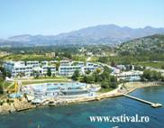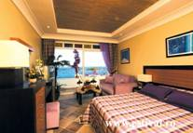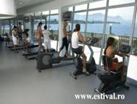
LOCALIZARE: este localizat la 3 km de Turgutreis, la 18 km de centrul orasului Bodrum, si la 50 km de aeroport.
FACILITATI HOTEL : receptie,restaurant,restaurant a-la-carte cu specific italian, pool bar,beach bar,disco bar, snack bar,2 piscine pentur adulti, 2 piscine pentru copii, 1 piscina cu tobogane,jacuzzi in aer liber, plaja privata, sporturi acvatice, windsurf, canoe, jet ski, ski nautic,parasailing, scufundari, banana gonflabila, 2 terenuri de tenis, basket, volei pe plaka, mini-fotbal, mini-golf, masa de tenis, biliard, tir cu arcul, aerobic, gimnastica, jogging, step, internet, sala de fitness, mini-club, loc de joaca pentru copii, animatie, centru comercial, SPA, baie turceasca, baie termala, sauna, baie cu abur,baie cu namol, hidroterapie, masaj,aroma terapie, cabinet medical, coafor.
DOTARI CAMERA : aer conditionat, balcon sau terasa, mini-bar, TV prin satelit, telefon, baie cu cada (jacuzzii in king suite), uscator de par.

EARLY BOOKING -15%” PENTRU REZERVARILE FACUTE IN PERIOADA
18.11.2015-29.02.2016 PENTRU PERIOADA 01.05.2016-31.10.2016 SI ACHITATE INTEGRAL PANA PE 05.03.2016
EARLY BOOKING -10%” PENTRU REZERVARILE FACUTE IN PERIOADA
18.11.2015-30.04.2016 PENTRU PERIOADA 01.05.2016-31.10.2016 SI ACHITATE INTEGRAL PANA PE 05.05.2016

ALL INCLUSIVE  *CLUB STANDARD GARDEN VIEW* | 01.05-  22.05.  16.10-31.10 | 23.05-  09.06. | 10.06-  20.06. | 21.06- 04.07.  26.08-  10.09. | 05.07-  25.08. | 11.09- 27.09. | 28.09-  15.10.
LOC IN CAMERA | 42 | 46 | 58 | 72 | 96 | 58 | 46
CAMERA SINGLA | 63 | 69 | 87 | 108 | 144 | 87 | 69
REDUCERI
-COPIL (0-12,99) CU UN ADULT IN CAMERA-GRATUIT
-COPII (0-2,99) (3-12,99) CU UN ADULT IN CAMERA- GRATUIT
-COPIL (0-12,99) CU 2 ADULTI IN CAMERA- GRATUIT

HOTEL SAMARA 5*****
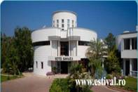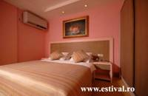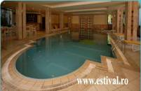

LOCALIZARE: pe plaja, la 8 km de Bodrum, situat in Torba. Plaja privata cu nisip.
FACILITATI HOTEL : restaurant, baruri, piscina exterioara si interioara cu sectiune pentru copii, loc de joaca pentru copii, baie turceasca, sauna, jacuzzi, fitness, salon tv, discoteca, tenis, ping-pong, biliard, volei, baschet, scufundari, sporturi nautice, parcare.
DOTARI CAMERA : baie(dus)-wc, aer conditionat, tv, telefon, safe, balcon.

ULTRA ALL INCLUSIVE  STANDARD ROOM | 04.04- 20.04 | 21.04-  06.05  13.10-  31.10 | 07.05-  25.05  24.09-  12.10 | 26.05 -08.06 | 09.06-  08.07  27.08-  23.09 | 09.07-  26.08
LOC IN CAMERA | 36 | 47 | 65 | 74 | 85 | 109
CAMERA SINGLA | 54 | 71 | 97 | 111 | 127 | 163

EARLY BOOKING -15%”%” PENTRU REZERVARILE FACUTE IN PERIOADA 29.10.2015-29.02.2016 PENTRU PERIOADA 04.04-31.10.2016 SI ACHITATE INTEGRAL PANA PE 05.03.2016.
EARLY BOOKING -10%”%” PENTRU REZERVARILE FACUTE IN PERIOADA 01.03.2016-31.03.2016 PENTRU PERIOADA 04.04-31.10.2016 SI ACHITATE INTEGRAL PANA PE 05.04.2016

REDUCERI:
-COPIL (0-6,99) (7-12,99): CU UN ADULT IN CAMERA-GRATUIT
-COPIL (2-6,99): CU DOI ADULTI IN CAMERA-GRATUIT

HOTEL THE BLUE BOSPHURUS 5*****
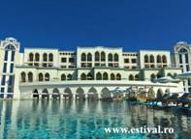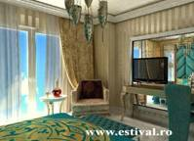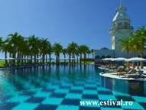

LOCALIZARE: 250 m de plaja, 25 km de Bodrum,
FACILITATI HOTEL : restaurantul ,bar ,piscine exterioara,piscina interioara, sala de teatru si cinema,cabinet medical,centru SPA,coafor ,spalatorie,4 sali de conferinte (25-350 persoane)
DOTARI CAMERA : baie ,foehn ,papuci (Annex) ,aer conditionat centralizat,televizor ,telefon ,mini-bar (bauturi racoritoare fara alcool, o bere, se suplimenteaza zilnic – gratuit),seif (gratuit) ,pardoseala – mocheta (Main building),pardoseala – gresie (Annex),balcon sau terasa,curatenie in camera - zilnic,schimbarea lenjeriei – zilnic,room service (non-stop, contra cost)

STANDARD ROOM  ULTRA ALL INCLUSIVE | 15.04. 05.05  16.10.  31.10. | 06.05.  25.05. | 26.05. 10.06. | 11.06.  30.06. | 01.07. 11.07. | 12.07. 24.08. | 25.08.  10.09. | 11.09. 30.09. | 01.10.  15.10.
LOC IN CAMERA | 41 | 51 | 58 | 69 | 91 | 108 | 98 | 75 | 53
CAMERA SINGLA | 61 | 76 | 87 | 104 | 182 | 215 | 182 | 112 | 79

REDUCERI:
-COPIL (0-12,99): CU UN ADULT IN CAMERA-GRATUIT
-COPIL (0-12,99): CU DOI ADULTI IN CAMERA- GRATUIT
-COPII (0-12,99) (0-12,99) CU UN ADULT IN CAMERA- GRATUIT

EARLY BOOKING -20%” PENTRU REZERVARILE FACUTE IN PERIOADA 29.10.2015-29.02.2016 PENTRU PERIOADA 15.04-31.10.2016 SI ACHITATE INTEGRAL PANA PE 29.02.2016
EARLY BOOKING -15%” PENTRU REZERVARILE FACUTE IN PERIOADA 01.03.2016-31.03.2016 PENTRU PERIOADA 15.04.-15.10.2016 SI ACHITATE INTEGRAL PANA PE 31.03.2016
EARLY BOOKING -10%” PENTRU REZERVARILE FACUTE IN PERIOADA 01.04-30.04.2016 PENTRU PERIOADA 15.04-16.10.2016 SI ACHITATE INTEGRAL PANA PE 03.05.2016
WOW BODRUM RESORT 5*****
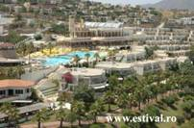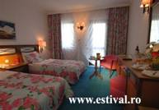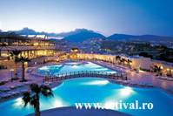

LOCALIZARE: este situat la 4 km de Bodrum si la 35 km de aeroport.
FACILITATI HOTEL : restaurant principal, 3 restaurante a' la carte (specific turcesc, italian si mediteranean, cu rezervare in prealabil, tinuta obligatorie), 6 baruri, 24 ore room service, parcare, cabinet medical, coafor, magazine, baby sitter, sala TV, sala de jocuri, internet café, gradina, 2 sali de conferinta, piscina exterioara si interioara cu incalzire, piscina pentru copii, loc de joaca pentru copii, miniclub, baie turceasca, sauna, masaj, discoteca, club de noapte, centru fitness, aqua-aerobic, biliard, tenis de camp si de masa, volei, baschet, fotbal, dart, squash, poligon, schi nautic, scufundari, parasailing, sailing, wind surf, jet ski, canoe, topogane, amfiteatru, animatie.
DOTARI CAMERA : telefon, aer conditionat, mini-bar, TV prin satelit, seif, grup sanitar propriu, uscator de par, balcon sau terasa.

ULTRA ALL INCLUSIVE  *STANDARD ROOM* | 01.04-  27.04 | 28.04-  08.05  13.10-31.10 | 09.05- 29.05  29.09-12.10 | 30.05 30.06 | 01.07- 23.08 | 24.08- 15.09 | 16.09-  28.09
LOC IN CAMERA | 44 | 50 | 62 | 81 | 113 | 95 | 85
CAMERA SINGLA | 66 | 74 | 92 | 122 | 170 | 142 | 127
REDUCERI:
- COPIL ( 0-06.99 ANI ) / (7-11.99 ANI)– CU 2 ADULTI IN CAMERA- GRATUIT
- COPIL ( 7-11.99 ANI ) CU 1 ADULT IN CAMERA IN PAT NORMAL- GRATUIT
- AL 3-LEA ADULT IN PAT SUPLIMENTAR- 20 % REDUCERE
EARLY BOOKING -10%” PENTRU REZERVARILE FACUTE SI ACHITATE INTEGRAL PANA PE 05.04.2016.

YASMIN BODRUM RESORT 5*****
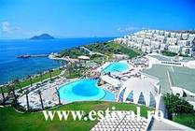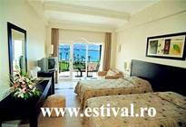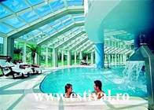

LOCALIZARE: se afla pe plaja, la 25 km de orasul Bodrum si la 50 km de aeroportul Milas - Bodrum.
FACILITATI HOTEL : parcare, receptie 24 ore, bautura de bun venit, Wi - Fi in lobby, sala de conferinte, miniclub (4 - 12 ani) cu piscina pentru copii si mini discoteca, baie turceasca, sauna, centru fitness, baie de abur;-minimarket, magazin de piele, magazin de suveniruri, rent a car, coafor, servicii medicale, schimb valutar, spalatorie, aer conditionat centralizat, centru SPA cu 17 camere pentru tratament (tratament facial cu apa de mare si produse pe baza de alge, peeling, tratamente pentru corp), centru de infrumusetare, masaj;
DOTARI CAMERA : seif, telefon (extra), TV satelit, pat matrimonial sau twin, fotoliu, minibar, mocheta, aer conditionat centralizat, uscator de par, balcon frantuzesc, vedere la gradina sau la mare;

ULTRA ALL INCLUSIVE  *STANDARD ROOMS* | 01.05-  15.05  01.10-  31.10 | 16.05-  11.06  13.09-  30.09 | 12.06-  29.06 | 30.06.-  13.07 | 14.07-  26.08 | 27.08-  12.09
LOC IN CAMERA | 44 | 57 | 70 | 89 | 101 | 78
CAMERA SINGLA | 88 | 114 | 141 | 178 | 202 | 156

REDUCERI:
- COPIL ( 0-12.99 ANI )– CU 2 ADULTI IN CAMERA- GRATUIT
- COPIL ( 0-12.99 ANI ) – CU 2 ADULTI IN CAMERA- GRATUIT ; AL 2-LEA COPIL (00-02.99 ANI) – GRATUIT
- COPIL ( 0-12.99 ANI ) CU 1 ADULT IN CAMERA IN PAT NORMAL- GRATUIT
- AL 3-LEA ADULT IN PAT SUPLIMENTAR- 20 % REDUCERE
EARLY BOOKING -20%” PENTRU REZERVARILE FACUTE SI ACHITATE INTEGRAL PANA PE 05.03.2016
EARLY BOOKING -15%” PENTRU REZERVARILE FACUTE SI ACHITATE INTEGRAL PANA PE 05.05.2016

